
学校代码： 10128
学 号：

软件工程综合设计
题 目： *******系统的分析与设计
(系统设计说明书)
学生姓名： 姓名（学号，组长）
姓名（学号）
姓名（学号）
姓名（学号）
学 院： 数据科学与应用
系 别： 软件工程系
专 业： 软件工程
班 级： 软件XX-X
指导教师： XXX 副教授
XXX 讲师

2021年6月X日
目录
1. 引言 4
1.1 编写目的 4
1.2 项目背景 4
1.3 定义 4
1.4 参考资料 4
2. 任务概述 4
2.1 目标 4
2.2 运行环境 4
2.3 需求概述 5
2.4 条件与限制 5
3. 总体设计 5
3.1 总体结构和模块外部设计 5
3.2 处理流程 5
3.3 功能分配 7
4. 接口设计 7
4.1 外部接口 7
4.2 内部接口 7
5. 数据结构设计 8
5.1 逻辑结构设计 8
5.2 物理结构设计 8
5.3 数据结构与程序的关系 8
6. 系统详细设计 8
6.1 程序描述-A模块 8
6.1.1. 功能 9
6.1.2. 性能 9
6.1.3. 输入项目 9
6.1.4. 输出项目 9
6.1.5. 算法 10
6.1.6. 程序逻辑 11
6.1.7. 接口 12
6.1.8. 存储分配 13
6.1.9. 限制条件 13
6.1.10. 测试要点 13
6.2 程序描述-B模块 13
6.2.1 功能 13
6.2.2 性能 13
6.2.3 输入项目 13
6.2.4 输出项目 13
6.2.5 算法 13
6.2.6 程序逻辑 13
6.2.7 接口 14
6.2.8 存储分配 14
6.2.9 限制条件 14
6.2.10 测试要点 14
7. 运行设计 14
7.1 运行模块的组合 14
7.2 运行控制 15
7.3 运行时间 16
8. 出错处理设计 16
8.1 出错输出信息 16
8.2 出错处理对策 16
9. 安全保密设计 16
10. 维护设计 16

引言

编写目的
【阐明编写概要设计说明书的目的，指明读者对象。】

项目背景
【应包括：
项目的委托单位、开发单位和主管部门；
该软件系统与其他系统的关系。】

定义
【列出本文档中所用到的专门术语的定义和缩写词的原文】

参考资料
【列出有关资料的作者、标题、编号、发表日期、出版单位或资料来源，格式参照国家标准《文后参考文献著录规则》（GB/T 7714-2005）
可包括：
- 项目经核准的计划任务书、合同或上级机关的批文；
- 项目开发计划；
- 需求规格说明书；
- 文档所引用的资料、采用的标准或规范。】

任务概述

目标
【概设本次设计的目标和产出物】

运行环境
【概设本次设计系统的运行环境】

需求概述
【概要介绍本次设计系统的需求，是对需求规格说明书中需求的概要描述】

条件与限制
【概设罗列本次设计可利用的条件，或受到的限制，包括技术、环境、人力等】

总体设计

总体结构和模块外部设计
【绘制模块图】

样例：
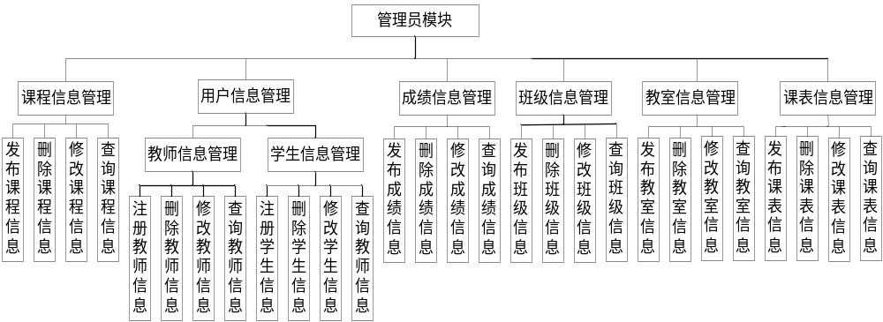

处理流程
【说明系统主要的处理流程。可绘制整体流程图和部分重要业务流程图，或部分重要业务时序图】

流程图举例：建议用泳道图的方式
医生开药流程图：
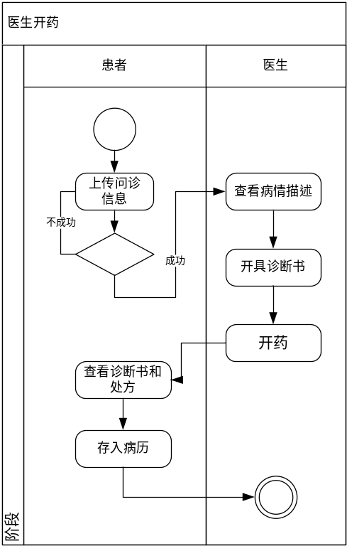

时序图举例：
管理员注册学生信息的时序图
管理登录系统后，在注册学生信息的界面中，输入学生相关信息，然后提交信息到控制类StudentInsert，该类将接收到的数据封装成students对象，再调用控制类StudentImplement的save方法，该方法将students对象写入到数据中学生信息表中。若数据写入成功系统返回值1，StudentImplement类根据该返回值，再向StudentInsert类返回true/false值，在StudentInsert类中判断若是true，则跳转到注册成功界面success.jsp，否则跳转到注册失败界面fail.jsp。管理员注册学生信息的时序图，如图下图所示。
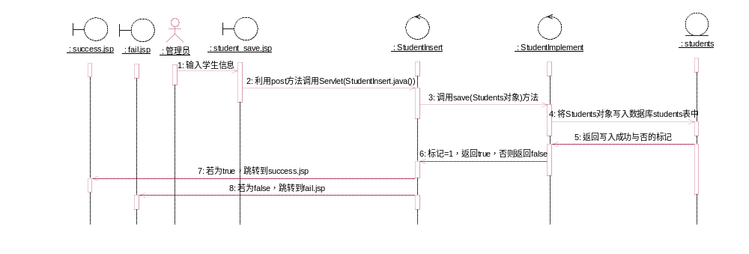 图x-x 管理员注册学生信息的时序图

功能分配
【表明各项功能与程序结构的关系。】

样例：说明各功能模块的主要功能
表x-x 用户管理模块主要操作
主要功能 | 主要操作说明
用户注册 | 系统提供给顾客注册页面，用户自己完成注册功能
用户信息查询 | 系统根据用户的编号，姓名进行个人信息查询
用户信息修改 | 用户根据个人实际情况进行个人信息的修改
用户注销 | 当用户不再进行购买此书店的物品时，或发生员工变更时，进行用户注销操作

或者是功能和类的关系表：
功能 | 定义的类
用户注册 | Public int register(User user)
查询个人信息 | Public List<User> show(int id)
个人信息修改 | Public int updateUser(int id,String inf)
进行个人缴费 | Public int transfer（int money，String bankAccount,String userAccount）
查询单日收入 | Public List< Record > incomePday（Date date）
查询本月收入 | Public List< Record > incomePmon（String month）
查询用户信息 | Public List<User> showuser(String keyinf)
查询出入记录 | Public List< Record > showrecord（）

数据库表设计

逻辑结构设计
【绘制E-R图，对各实体的属性，及各实体间的关系进行逐一分析。是在需求阶段E-R图基础上的进一步深化】

物理结构设计
样表：
表x.x 班级信息表（classes）
序号 | 中文名称 | 字段名称 | 数据类型 | 非空 | 外键 | 主键  或唯一键 | 缺省值 | 说明
1 | 班级编号 | classNo | int | Y |  | PK |  | 唯一标识
2 | 班级名称 | className | varchar(30) | Y |  |  |  | 学生的真实姓名
3 | 学院编号 | collegeNo | int | Y |  |  |  | 所在学院
4 | 教师编号 | teacherNo | char(11) | Y | FK |  |  | 所属班主任与教师表关联

数据结构与程序的关系
【可以用模块与数据库表的二维关系表表示，举例如下：】
关系 | 模块1 | 模块2 | 模块3 | 模块4 | 模块5
表1 | √ |  | √ |  | √
表2 |  | √ | √ | √ | √
表3 |  | √ |  | √
表4 |  | √ |  |  | √

系统详细设计

程序描述-A模块
【逐个模块给出以下的说明：】
- 功能
【用文字简要描述本模块的功能】
举例：教师查询个人信息：教师登录系统后，可以查询到个人信息（注册时填写的信息）。
- 性能
【若本模块有特殊的性能需求和相应的设计点，请阐述，如支持100人同时并发注册等，
否则可以写无】
- 输入项目
【输入的数据及操作】
举例：
输入正确的教师编号和密码，教师登录“学生学籍管理系统”，进入“个人信息”模块。
- 输出项目
【输出的数据】
举例：教师可以查看到自己的编号、姓名、职称、学历学位、家庭住址、所在学院等信息。（注：如下数据库表是，密码不显示，学其余均显示；其中学院显示学院名称，）
表x.x 教师信息表（teachers）
序号 | 中文名称 | 字段名称 | 数据类型 | 非空 | 外键 | 主键  或唯一键 | 缺省值 | 说明
1 | 教师编号 | teacherNo | char(11) | Y |  | PK |  | 唯一标识
2 | 教师姓名 | teacherName | varchar(20) | Y |  |  |  | 教师的真实姓名
3 | 密码 | teacherPassword | varchar(20) | Y |  |  |  | 教师登录时的密码
4 | 职称 | professional | int | Y |  |  |  | 标识教师的职称：  0：教授或正高工  1：副教授或副高工  2：讲师 3：助教
5 | 学历学位 | education | varchar(30) | Y |  |  |  | 教师最后学历学位
6 | 家庭住址 | address | varchar(100) | Y |  |  |  | 教师家庭住址
7 | 联系电话 | phone | varchar(20) | Y |  |  |  | 联系电话
8 | 邮箱 | email | varchar(30) | Y |  |  |  | 邮箱
9 | 研究方向 | teacherSubject | varchar(50) | Y |  |  |  | 教师的研究方向
10 | 学院编号 | collegeNo | int | Y | FK |  |  | 所在学院

- 算法
【模块所选用的算法。】
面向对象：可以在此放分析类图和设计类图，例如：
查看教师个人信息分析阶段的类图，如图下图所示。
① 边界类：teacher_selece.jsp（显示教师信息界面）
② 控制类：terSelect
③ 控制类：TeacherImplement
④ 教师的实体类：teachers
⑤ 连接数据库类：ConnectionUtil
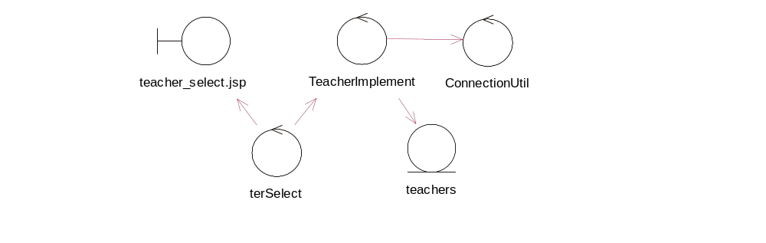 图x-x 查看教师个人信息的分析类图
教师查看个人信息的设计类图，如图下图所示：
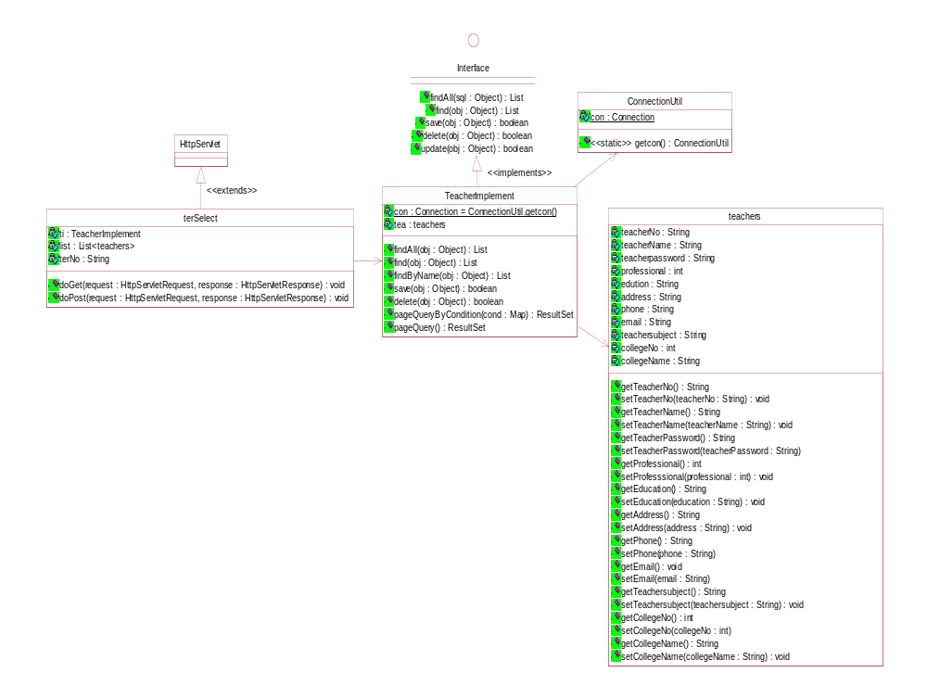 图x-x查看教师个人信息功能的设计类图

- 程序逻辑
【详细描述模块实现的算法，可采用：
- 标准流程图；
- PDL语言；
- N－S图；
- PAD；
- 判定表等描述算法的图表。】

建议绘制活动图或流程图，活动图举例如下：
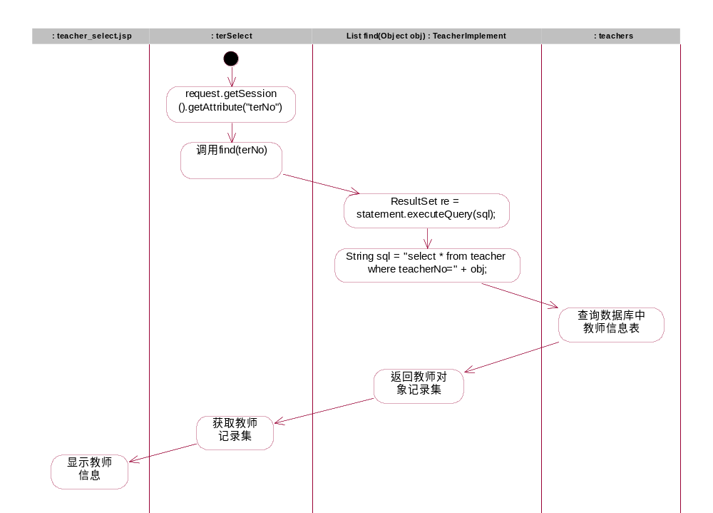
图x-x 查看教师个人信息的活动图

- 接口
【包括用户界面和其他外部接口，

样例：
软件接口：
- 会员付款时可选择货到付款或在线支付，当选择在线支付时系统跳转到支付宝等第三方支付页面，进行支付操作；
- 会员下订单后、订单发货后，系统调用outlook等邮件客户端发送邮件通知会员。
硬件接口：
- 使用针式打印机打印输出发票等信息、使用激光打印机打印一般文档和报表信息。
- 使用扫描仪进行新书上架，图书注销等输入输出处理。
】

样例：垃圾分类类型查询界面设计
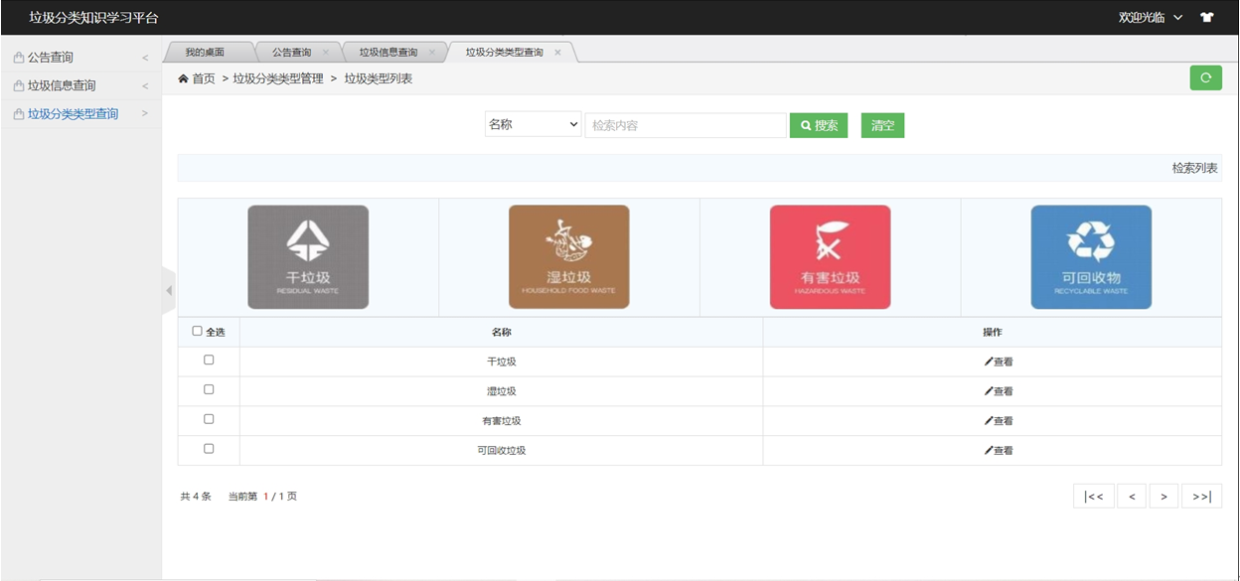
- 存储分配
假设操作会对数据库表增加或删除记录，可在此相应说明。
- 限制条件
客观的限制条件的说明，若没有，写“无”
- 测试要点
【给出测试模块的主要测试要求。】
对于本模块中，复杂的逻辑关系、重要的出错处理、关键的数据存储、及一定的界面展示要求等，都可以在此列写，作为测试计划的参考。

程序描述-B模块
【逐个模块给出以下的说明：】
    - 功能
    - 性能
    - 输入项目
    - 输出项目
    - 算法
【模块所选用的算法。】
    - 程序逻辑
【详细描述模块实现的算法，可采用：
- 标准流程图；
- PDL语言；
- N－S图；
- PAD；
- 判定表等描述算法的图表。】
    - 接口
    - 存储分配
    - 限制条件
    - 测试要点
【给出测试模块的主要测试要求。】

……

运行设计

运行模块的组合
【此处可绘制部署图和组件图】
部署图样例：
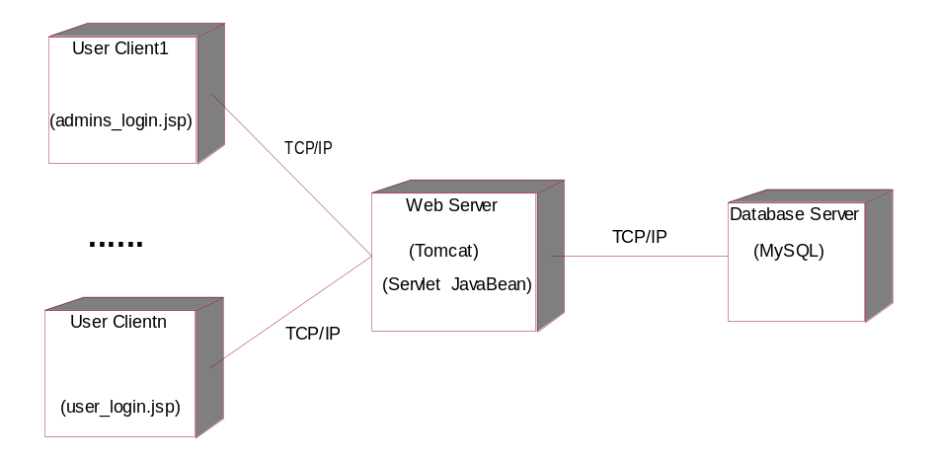
图x-x学生学籍管理系统的部署图

组件图样例：

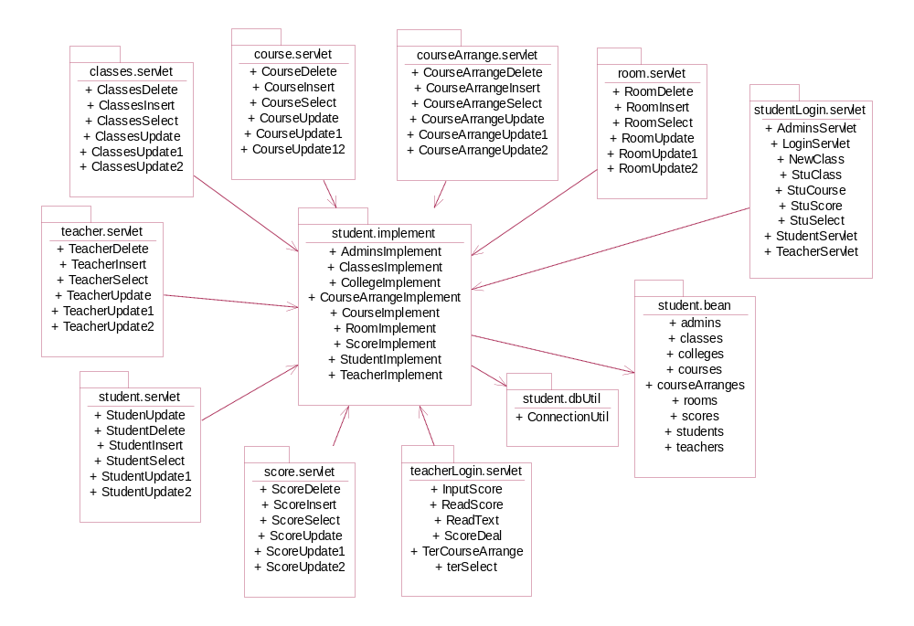
图x-x 学生学籍管理系统的组件图

运行控制
文字说明，或者也可以绘制开发框架图，样例：
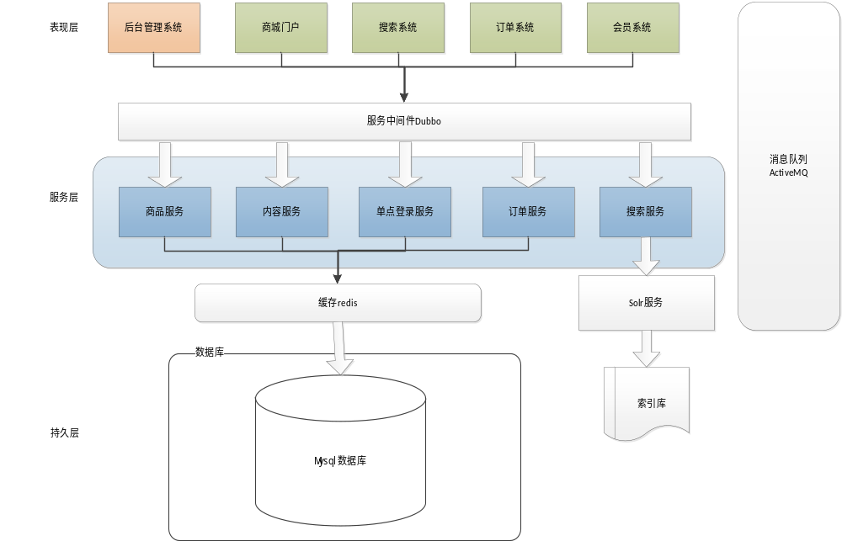
图x-x 网上购物系统开发架构图

运行时间

出错处理设计

出错输出信息

出错处理对策
【如设置后备、性能降级、恢复及再启动等。】

安全保密设计
【安全性方面的设计，例如验证码、权限设置等】

维护设计
【说明为方便维护工作的设施，如维护模块等。】

